

**Curso Profissional**

**Técnico de Gestão e Programação**

**de Sistemas Informáticos**

**Projeto**

**Prova de Aptidão Profissional – PAP**

**André Filipe Gomes Araújo Pedro**

24/06/2023

**Curso Profissional**

**Técnico de Gestão e Programação**

**de Sistemas Informáticos**

Inner Radio

**A Rádio Simplificada**



Bem-vindo à documentação da **Inner Radio**, neste documento, eu, André Pedro, irei documentar e explicar os recursos e implementações feitas na minha aplicação feita para Android, chamada **Inner Radio**.

A aplicação foi criada na plataforma [Android Studio](https://developer.android.com/studio), linguagem de programação [Kotlin](https://kotlinlang.org/).

A maioria das imagens da aplicação contém linguagem inglesa, pois é uma linguagem universal.

Para desenvolver este projeto, convém referir que tive que aplicar os conhecimentos de programação, bem como o raciocínio apreendido ao longo dos anos, para, de forma autónoma, aprender a trabalhar com o Android Studio e a linguagem de desenvolvimento de aplicações para Android.

Os conhecimentos nesta área foram apoiados pela documentação disponibilizada pela minha Orientadora e testados à medida que fui compreendendo e testando os procedimentos, os tipos e vantagens dos diferentes layouts, etc..

**Inner Radio** é uma aplicação feita para a plataforma Android que utiliza a conexão à internet para tocar rádios localizados em todo o mundo. Foi meticulosamente desenvolvido com o propósito de simplificar e aprimorar o intrincado processo da reprodução de estações de rádio online.

Para garantir uma documentação organizada e completa, a **Inner Radio** será documentada por cada versão da aplicação, detalhando as novas funcionalidades adicionadas em cada uma das versões.

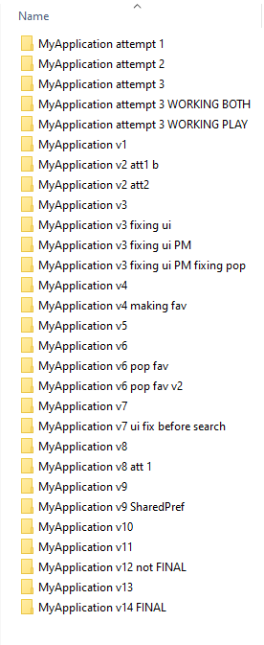

Planeamento

Antes de começar o desenvolvimento da aplicação, decidi abrir o Photoshop e planear um logo e layout básico da aplicação.

O primeiro layout imaginado por mim, e como demonstrado mais para a frente, o layout da aplicação acabada não foi muito diferente do que o layout inicial.

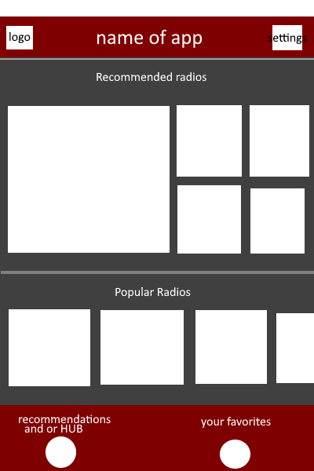

Esta foi a primeira versão do logo, gostei tanto que acabou sendo o logo final também.



Tentativas

Antes da aplicação ter chegado à versão 1, primeiro tive que descobrir como iria reproduzir rádios online no dispositivo android. Cada versão antes da versão 1 foram “tentativas” (*attempt* na imagem acima) a experimentar várias implementações a ver qual funciona melhor para a minha aplicação.

# Tentativa 1 - 17/05/2023

Dentro do ficheiro da primeira tentativa, podemos ver as minhas primeiras ideias experimentais.

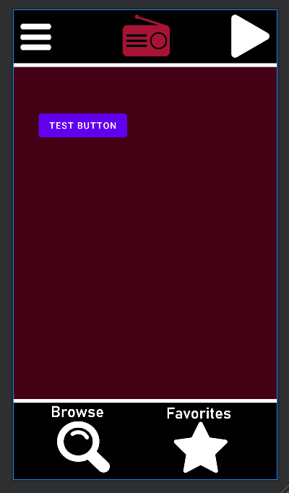

Inicialmente, a aplicação foi criada no modo de [Constraint Layout](https://developer.android.com/develop/ui/views/layout/constraint-layout), mais tarde descobri que o Constraint Layout cria alguns problemas dependendo das dimensões do telemóvel utilizado na visualização da aplicação, resultando em versões mais recentes para eu ter mudado para [HorizontalScrollView](https://developer.android.com/reference/android/widget/HorizontalScrollView).

O “Test button” mostrado na imagem foi o botão utilizado para testar a reprodução de rádios.

Inicialmente utilizei o ExoPlayer, mas por falta de experiência decidi mudar para mediaPlayer na tentativa 2 pois encontrei mais documentação na utilização e codificação desse mesmo.

# Tentativa 2 - 24/05/2023

Layout ligeiramente modificado para testagem de botão “Pausa”.

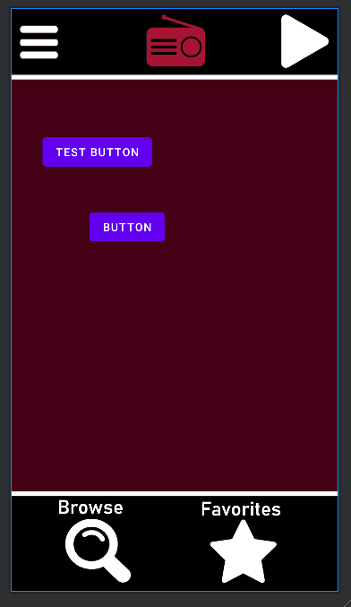

Nesta tentativa, o mediaPlayer facilmente tocava qualquer URL **não** transmitida. Resultando no mediaPlayer funcionar só a tocar links como [este](https://www.learningcontainer.com/wp-content/uploads/2020/02/Kalimba.mp3), pois é um link para um mp3 não transmitido.

# Tentativa 3 - 25/05/2023

O layout da aplicação continua o mesmo, mas na parte da programação estive a procurar em documentações como possivelmente tocar um URL transmitido.

Foi nesta versão que descobri como tocar URL transmitidos, portanto iremos avançar para as versões não Tentativas. Onde o desenvolvimento da aplicação começou.

Versões

# Versão 1 - 29/05/2023

Finalmente, descobri a funcionalidade “ImageButton” do Android Studio, e foi nesta versão que decidi que queria fazer um *pop up* dependendo da Radio selecionada pelo utilizador, mostrando informações dessa rádio e várias opções apresentadas para o utilizador selecionar.

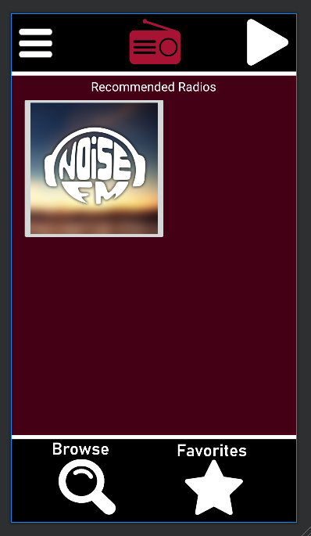

A este ponto ainda não sabia muito da aplicação Android Studio, portanto não sabia remover a borda branca da imagem da rádio apresentada ao utilizador.

# 

# Versão 2 - 29/05/2023

No final desta versão, conclui a implementação do *pop up.* Conclui que na versão seguinte teria fazer com que o pop up funcionasse em todas as rádios, portanto pensei em formas de otimizar o código para realizar isso de forma fácil.

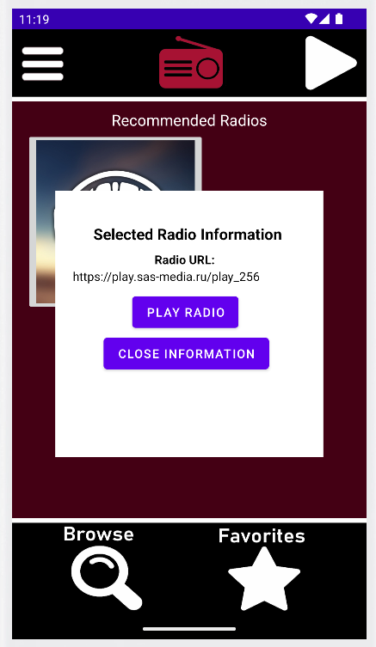

Com a ajuda do website [radio-browser.info](https://www.radio-browser.info/#!/) e [icecast.org](https://icecast.org/) localizei e selecionei mais rádios para implementar para a minha aplicação, que acabei por acabar na terceira versão da aplicação mostrada abaixo.

# Versão 3 - 31/05/2023

Nesta versão implementei as mais 2 rádios na página inicial da aplicação e fiz com que o *pop up* funcionasse perfeitamente em todas as 3 estações.

Nesta versão também adicionei um botão no topo esquerdo da página que deixa o utilizador tocar o URL de qualquer rádio que ele quiser. (Desde que seja suportado pelo player)

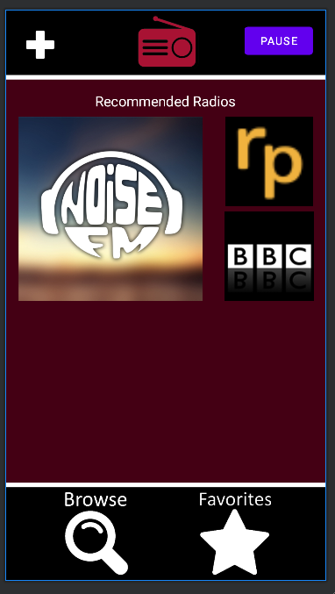

Foi nesta versão que comecei a considerar e pesquisar como fazer uma barra de pesquisa para pesquisar estações.

# Versão 4 - 05/06/2023

Nesta versão fiz um espaço reservado para as Rádios populares que iria adicionar mais tarde, pois queria me focar em implementações mais difíceis como os favoritos.

Também implementei várias correções de bugs pequenos que encontrei na aplicação durante a testagem da aplicação no emulador do Android Studio.

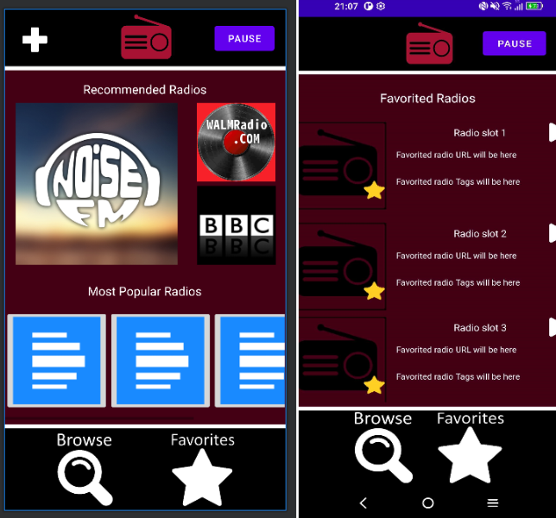

Aqui também é mostrada uma versão antiga da implementação dos Favoritos. Nesta versão ainda utilizava o “Constraint Layout” portanto algumas coisas ainda estão fora do ecrã.

As rádios populares são listadas numa barra horizontal de *scroll*, portanto também tive de descobrir como utilizar e criar essa implementação.

# Versão 5 - 06/06/2023

Nesta versão modifiquei os favoritos para não utilizarem o “Constraint Layout”, desta vez utilizando “HorizontalScrollView” e fiz pequenos ajustes à apresentação da aplicação. Nada que vale a pena mostrar com imagem.

# Versão 6 - 07/06/2023

Esta versão foi focada especificamente na melhoria da página dos favoritos.

Adicionei um botão no topo esquerdo da página que deixa o utilizador adicionar o seu favorito manualmente, mas decidi também deixar o utilizador adicionar aos favoritos pelo *pop up* que precisou de várias correções de bugs durante as versões seguintes.

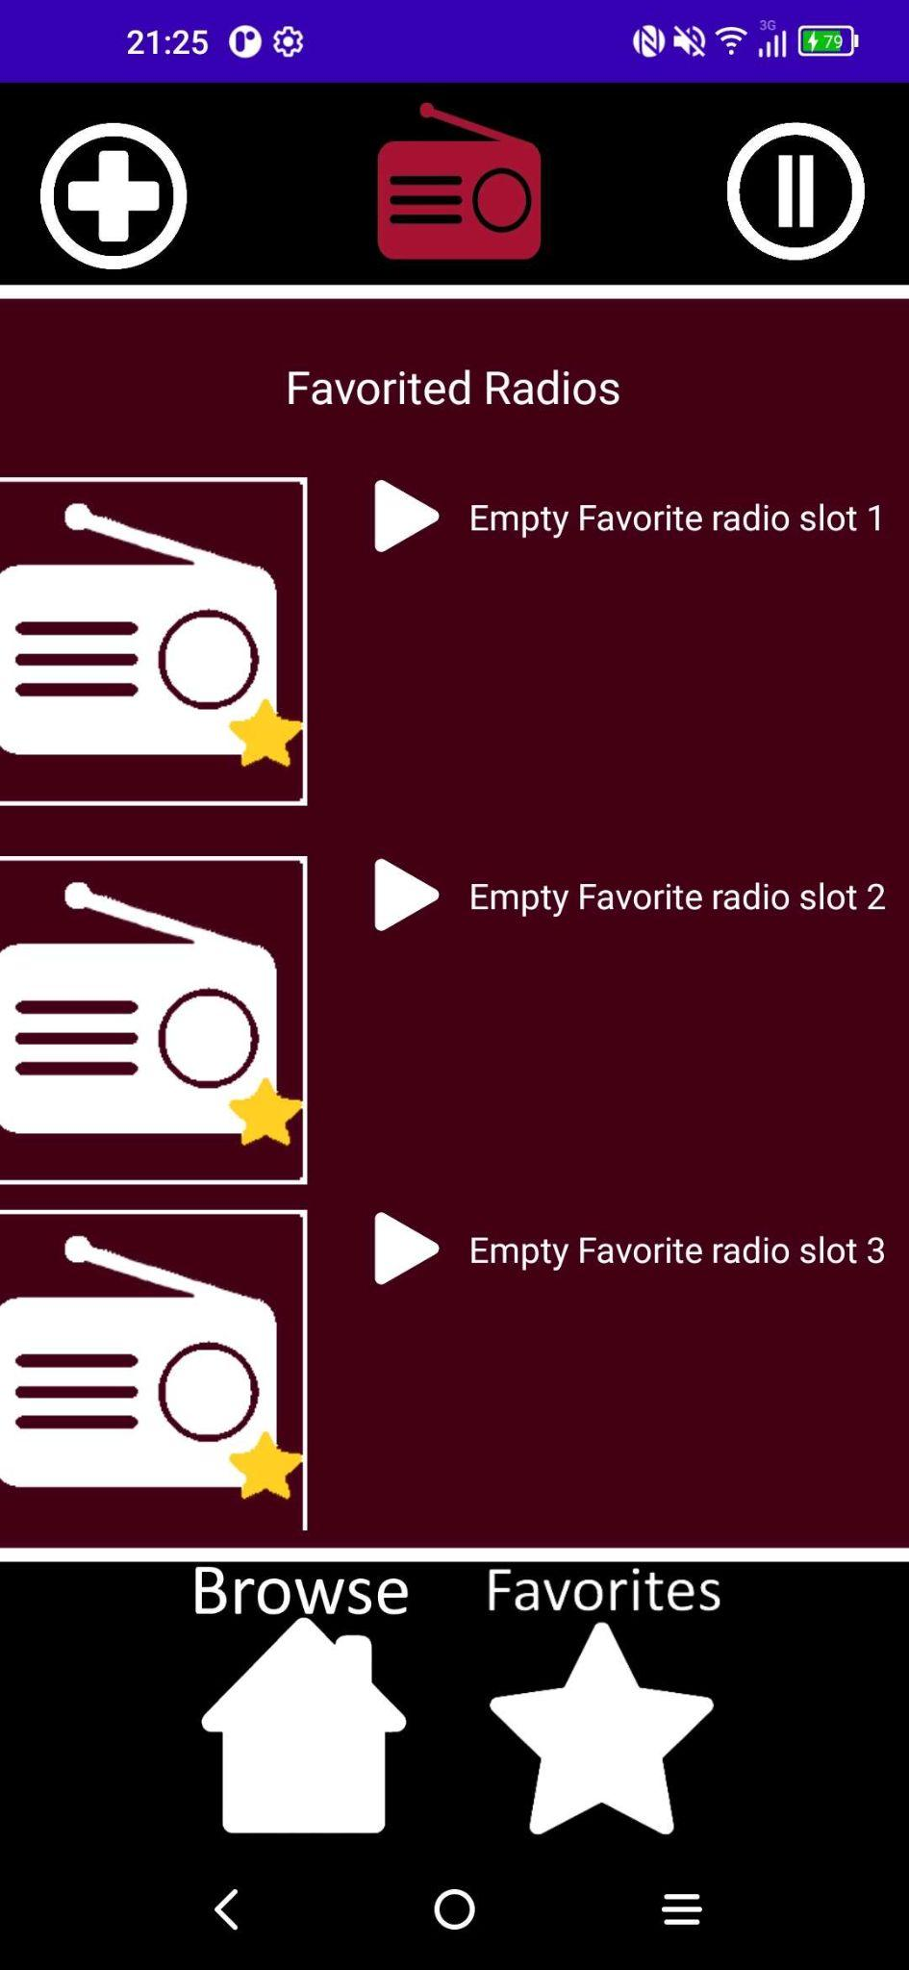

# Versão 7 - 09/06/2023

Esta versão foi focada especificamente na mudança do Constraint Layout da página inicial para ScrollView.

Também fiz algumas pequenas alterações na apresentação da aplicação para fazer cada botão mais óbvio a utilizadores novos.

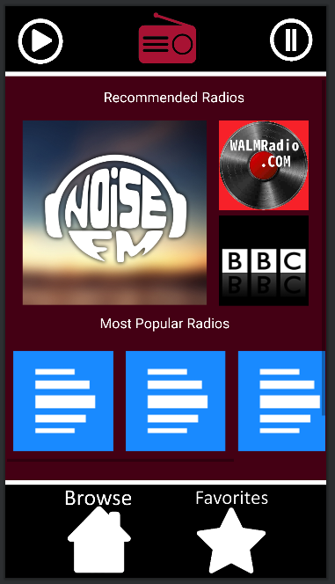

Quando acabei esta versão senti-me preparado para finalmente implementar a barra de pesquisa na aplicação.

# Versão 8 - 09/06/2023

Como se pode ver, no final da versão 8 fiz uma barra de pesquisa completamente acabada.

Mas por agora nada acontece quando se seleciona uma rádio pesquisada, portanto trabalhei nisso na próxima versão.

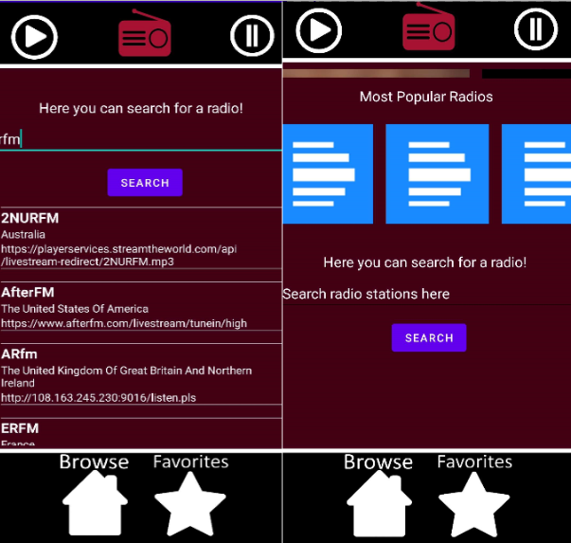

As rádios populares ainda estão a fazer de espaço reservado portanto também irei tratar disso em versões seguintes.

# Versão 9 - 10/06/2023

Nesta versão nada significante mudou no layout da aplicação, simplesmente aprendi e adicionei o “[SharedPreferences](https://developer.android.com/training/data-storage/shared-preferences)” a aplicação. Pois sem esta implementação os favoritos não ficam guardados no sistema depois de fechar e reabrir a aplicação.

# Versão 10 - 12/06/2023

Nesta versão finalmente tratei das rádios populares, e também trabalhei em várias correções de problemas pequenos com o sistema de guardar favoritos que implementei na versão anterior.

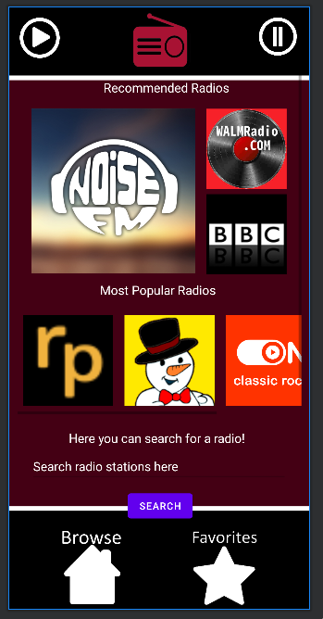

# Versão 11 - 14/06/2023

Nesta versão trabalhei em tratar de um problema crítico com o meu mediaPlayer, pois URLs inseguros não tocavam nele. Resultando em muitas das rádios não tocarem no mediaPlayer.

# Versão 12 - 17/06/2023

Esta versão foi focada na correção de bugs, preparando a aplicação para estar “acabada”.

Esta versão também foi a primeira versão que eu quis considerar acabada, mas depois de testagem da aplicação com uns amigos próximos descobri que havia ainda mais bugs para tratar. Entre outras sugestões dadas pelos meus amigos.

# Versão 13 - 20/06/2023

Correção de um bug fundamental com a implementação de adicionar aos favoritos, onde deixava o utilizador adicionar rádios com informação vazia.

# Versão 14 - 23/06/2023

Nesta versão adicionei uma implementação focada na qualidade da utilização da aplicação, pois anteriormente o utilizador tinha de pausar a rádio que estava a ouvir no momento para poder ouvir outra rádio.

Esta versão corrige isso para automaticamente pausar a rádio anterior quando o utilizador começa uma rádio nova.

Agradecimentos

Queria agradecer a minha família, especialmente a minha Mãe e Pai por tratarem de mim e me ajudarem em tudo o que puderam.

Também agradeço ao meu amigo “*Winged*” por testar e me dar opinião da aplicação.

Também agradeço a minha coordenadora, por ter ajudado a mim e ajudado todos os meus colegas.

Conclusão

Não me arrependo de ter escolhido a linguagem Kotlin para a minha PAP, pois adquiri vários conhecimentos na linguagem de programação.  
Se eu fosse a refazer a aplicação existem muitas coisas que eu fazia diferente, mas continuo feliz com o produto final da minha aplicação.

Aqui forneço um link direto para o download APK da minha aplicação.

**Inner Radio Download**

[Aqui](https://cdn.discordapp.com/attachments/1004544189725425674/1123738078348054599/InnerRadio.apk)



**André Filipe Gomes Araújo Pedro**

24/06/2023